关于做好2018级新生《学生手册》考试
工作的通知

各学院：
为促进学生对《学生手册》的学习，尽快熟悉校纪校规，保障学生的合法权利，切实履行学生应尽义务，更好地维护校园秩序，学校决定组织2018级新生进行《学生手册》网络考试。
一、时间安排
（一）学习时间：9月4日-11月30日，学院组织集中学习与学生自主学习相结合方式
（二）考试时间：12月1日—12月15日
二、考核方式：开卷考试（时间：60分钟）
三、登录方式：
考试平台：易班网（http://www.yiban.cn/），具体考试指引见附件《学生手册考试指引》。
四、其他事项：
（一）《学生手册》采取学院组织学习与学生自主学习相结合方式。请各学院组织学生集中学习《学生手册》（2018版），并通知学生在指定时间段内完成考试。
（二）考试题型为单项选择和判断题，80分以上为合格，提交后系统自动计分，不合格者须重新参加考试。
（三）完成学习和考试后，各学院组织学生填写《学生自律承诺书》，并做好留档存底工作。
（四）联系人与联系方式
后台技术：林洪全（18938013699）
组织协调：袁玉龙老师（13827408294）

学生工作部（处）
2018年11月23日
附件：
学生手册考试指引
注：专业大类和专业小类同学院相同
1、打开手机易班APP,进入华师易班首页
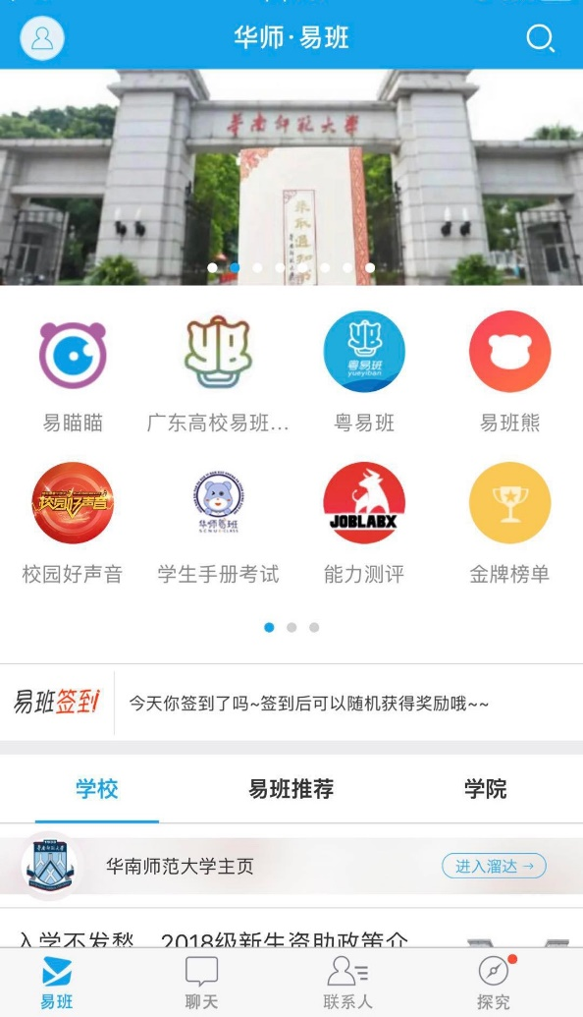
2、点击我要考试
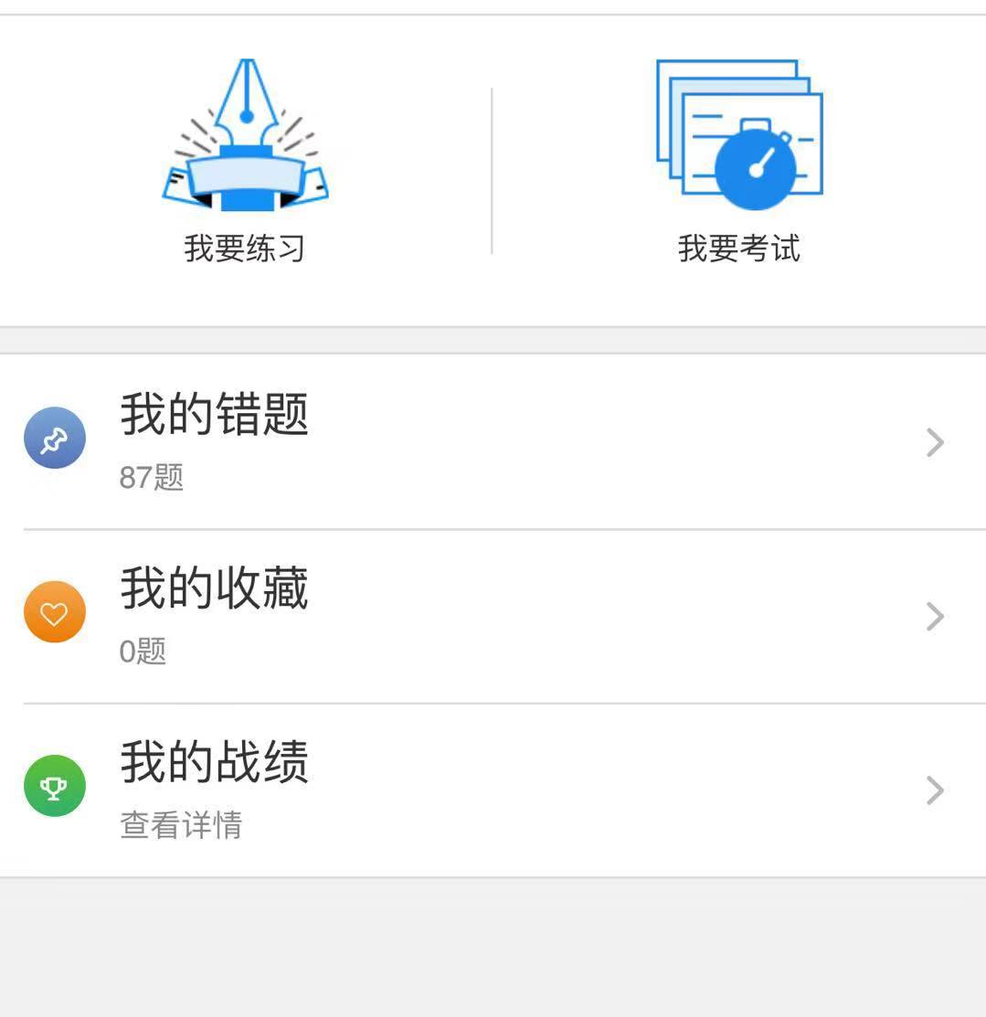

3、点击我要考试
